Протокол № 6
заседания членов Совета саморегулируемой организации «Союз дорожно- транспортных строителей «СОЮЗДОРСТРОЙ»

г. Москва 16 февраля 2018 года

Форма проведения: очная

Присутствовали члены Совета:

Кошкин Альберт Александрович – Председатель совета директоров АО «Сибмост», Хвоинский Леонид Адамович – Генеральный директор «СОЮЗДОРСТРОЙ», Серегин Николай Петрович- председатель Совета директоров ОАО «ДСК «АВТОБАН», представитель - Андреева Алексея Владимировича, Суханов Павел Львович - представитель Любимова Игоря Юрьевича – Генерального директора ООО «СК «Самори» (по доверенности), Лилейкин Виктор Васильевич – Генеральный директор ЗАО «Союз-Лес», Данилин Алексей Валерьевич – Генеральный директор ООО «Бест-строй инжиниринг», Хвоинский Леонид Адамович – представитель Вагнера Якова Александровича – Генерального директора ООО «Стройсервис» (по доверенности), Богатырев Геннадий Олегович – заместитель генерального директора ПАО «МОСТОТРЕСТ» - представитель Власова Владимира Николаевича, Гордон Семен Лазаревич – Генеральный директор ООО «ЛАГОС», Губин Борис Анатольевич – Представитель ООО Группа компаний «ММ-Строй», Ткаченко Алексей Васильевич - Представитель ООО «Строй Гарант».

Повестка дня:

1.Рассмотрение заявлений организаций о приеме в члены СРО «СОЮЗДОРСТРОЙ.
2.Рассмотрение вопроса о вынесении мер дисциплинарного воздействия к организации-члену СРО «СОЮЗДОРСТРОЙ», не исполняющего обязательные условия членства в СРО «СОЮЗДОРСТРОЙ».

По первому вопросу слово имеет генеральный директор «СОЮЗДОРСТРОЙ» Хвоинский Леонид Адамович – Уважаемые коллеги! В СРО «СОЮЗДОРСТРОЙ» поданы заявления от ООО «Авангард», ООО «СтройИнновация», ООО «Монтаж-Электро-Сервис» о приеме в члены «СОЮЗДОРСТРОЙ».
По заключению комиссии по рассмотрению заявлений, документы полностью соответствуют требованиям, установленных в «СОЮЗДОРСТРОЙ»;

Решили: принять в члены «СОЮЗДОРСТРОЙ». Присвоить следующие уровни ответственности:

П/П | Наименование организации |  | КФ возмещения вреда | КФ дог. обязательств
1 |  | ООО «Авангард» | до 500 млн руб. (2 уровень ответственности члена СРО) | не заявляют
2 |  | ООО «СтройИнновация» | до 60 млн руб. (1 уровень ответственности члена СРО) | не заявляют
3 |  | ООО «Монтаж-Электро-Сервис» | до 60 млн руб. (1 уровень ответственности члена СРО) | до 60 млн руб. (1 уровень ответственности члена СРО)

Присвоить право осуществлять строительство, реконструкцию, капитальный ремонт объектов капитального строительства в отношении объектов капитального строительства (кроме особо опасных, технически сложных и уникальных объектов капитального строительства, объектов использования атомной энергии), в отношении организаций - членов Союза: ООО «Авангард», ООО «СтройИнновация», ООО «Монтаж-Электро-Сервис».

Голосовали:
За – 11 голосов, против – нет, воздержался – нет.

По второму вопросу слово имеет заместитель генерального директора Суханов Павел Львович.
В адрес «СОЮЗДОРСТРОЙ» поступило заявление от ООО «ПРЕМИУМ» о смене юридического адреса находящегося в регионе, отличном от региона в котором зарегистрирована «СОЮЗДОРСТРОЙ».
На основании действующего законодательства РФ предлагаю рассмотреть вопрос об исключении ООО «ПРЕМИУМ» из членов нашего Союза, на основании пункта 2 части 2 статьи 55.7 Градостроительного кодекса Российской Федерации и п.2.3 Раздела 4 Положения «О членстве в саморегулируемой организации, в том числе о размере, порядке расчета, а также порядке уплаты вступительного и регулярного членских взносов», основываясь на пп.8 п.1.3 Раздела 4 в связи с нарушением ООО «ПРЕМИУМ» п. 1 части 3 ст. 55.4 Градостроительного кодекса РФ и п. 1.3 Раздела 1 Положения «О членстве в саморегулируемой организации, в том числе о размере, порядке расчета, а также порядке уплаты вступительного и регулярного членских взносов», а именно за смену юридического адреса на регион отличный от региона регистрации «СОЮЗДОРСТРОЙ».

Решили: на основании пункта 2 части 2 статьи 55.7 Градостроительного кодекса Российской Федерации и п.2.3 Раздела 4 Положения «О членстве в саморегулируемой организации, в том числе о размере, порядке расчета, а также порядке уплаты вступительного и регулярного членских взносов», исключить ООО «ПРЕМИУМ» из членов СРО «СОЮЗДОРСТРОЙ».

Голосовали:
За – 11 голосов, против – нет, воздержался – нет.

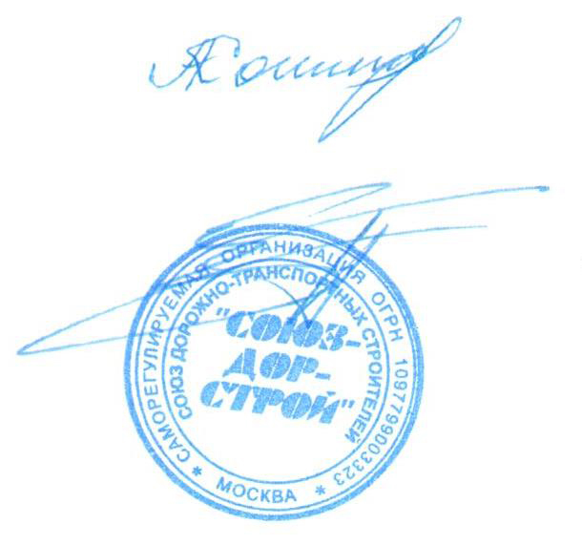

Председатель Совета Кошкин А.А.

Секретарь Совета Суханов П.Л.

